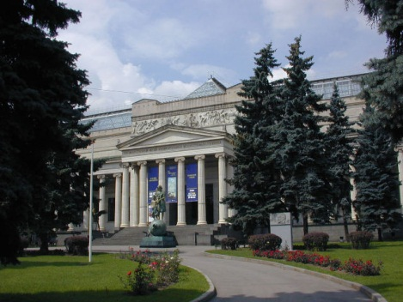
Добрый вечер, друзья! Наша сегодняшняя экскурсия будет посвящена европейскому изобразительному искусству XVII века. В ходе неё мы посетим зал итальянской и испанской живописи XVII века. Этот век часто называют веком живописи, потому что именно в это время данный вид искусства начал стремительно развиваться. Были созданы непревзойдённые шедевры, в это время творили такие великие живописцы, как Рембрандт, Веласкес, Караваджо, Рубенс. Полотна некоторых из них мы сможем увидеть в ходе экскурсии.
XVII век - также век революций и больших социальных перемен. В это время в европейских странах феодальный строй сменяется на капиталистический - исчезают крупные землевладельцы, на которых веками работали тысячи нищих крестьян, и появляются заводы и фабрики. Начинают расти города, в обществе появляются демократические идеи и настроения. Всё происходящее в обществе не могло не влиять на людей и, следовательно, отразилось в искусстве. Весь XVII и XVIII век искусство будет неразрывано связано с обшеством, общественным настроением, политикой.
Значимой стала проблема стиля. Если ранее искусство существовало и развивалось в едином стиле, то сейчас благодаря множеству и разнообразности идей искусство тоже стало разнообразнее. Борьба идей в обществе породила такую же борьбу идей в искусстве. И этот процесс не прекращается по сей день. Если уйти от обсуждения искусства XVII века и мысленно переместиться чуть дальше во времени, то можно заметить, что противоречивых идей и направлений в искуссве становилось всё больше. XX век характеризуется появлением такого явления, как авангард, который идёт вразрез со всем предыдущим опытом, современное искусство ещё более разнообразно и противоречиво. Именно эти споры, противоречия двигают его вперёд. С этой точки зрения не существует искусства плохого и хорошего. Да, за всю его историю наряду с мировыми шедеврами было много неудачных попыток и экспериментов, но все они породили мировой человеческий опыт. Творец, художник, никогда не изолирован, он всегда находится в диалоге, может быть в споре не только со зрителем, но и с другими художниками. Он всегда опирается на предыдущий опыт. По этой же причине дифференцируют европейское искусства от всего остального (восточного, например, или американского), потому что Европа на протяжении длительного времени была единым культурным пространством. Но мы отвлеклись.

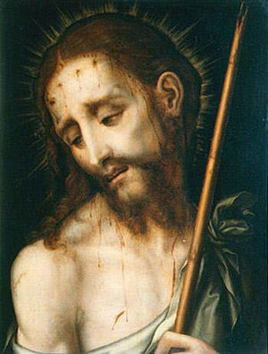
Итак, тема, на которую мы с вами сегодня будем говорить - европейское искусство XVII века. Сейчас мы находимся в зале, посвященному итальянскому и испанскому искусству этого периода, и первое полотно, с которым я хочу вас познакомить - "Се человек" испанского живописца Луиса де Моралеса. Мы уже немного затронули тему направлений в искусстве. В ходе экскурсии я постараюсь её развить, каждое произведение мы будем относить к тому или иному направлению, каждое из которых я постараюсь охарактеризовать. Итак, в XVII веке было распространено два направления - это барокко и классицизм. Для искусства Испании наиболее характерным было барокко. Барокко в живописи характеризуется многообразием тонов, некоторой декоративностью, изощрённостью форм, контрастностью и динамичностью. В этом мы сможем убедиться, когда перейдём к следующим полотнам, а сейчас поговорим о творчестве Луиса де Моралеса. Луис де Моралеса относят к течению маньеризма, которое, которое, как считается, предвосхитило появление барокко. Маньеризм уже утратил свойственную предшествующему ему искусству Возрождения гармонию между телесным и духовным, природой и человеком. Это направление - переходное между Возрождением и Барокко. Посмотрите на это полотно. Здесь уже выставляется напоказ отсутствие гармонии, присутствует некоторая изломанность черт, но ещё нет свойственного барокко многообразия цветов. Все характерные для барокко черты появятся в позже в творчестве Эль Греко, который являясь учеником Луиса де Моралеса. У Луиса де Моралеса можно наблюдать те же длинные, утончённые и бесплотные формы, несколько резкие черты. Но есть ещё одно существенной отличие творчества Моралеса. Моралес необыкновенно детализовано и тщательно выписывает фигуры, чего у Эль Греко уже не будет. Посмотрите на этот бледный, испещрённый страданием лик Христа, насколько натуралистично он изображён! Как тщательно передана игра теней, которая резко выделяет исхудалое, скорее земное, чем божественное лицо. Луис де Моралес великолепно владел техникой масляной живописи, которая позволяла достигнуть такой точности. Свою технику он явно позаимствовал у голландских живописцев. В придании Христу человеческих черт, в реалистичном его изображении проявляется контраст между духовным и телесным. Обратимся также к названию картины. "Ecce Homo", "Се человек", "Это человек", "Вот человек". Как гласит Евангельская история, с этой фразой обратился Понтий Пилат к народу, показывая ему одетого в терновый венок Христа после бичевания. Этот сюжет очень популярен в религиозной живописи. Полотна на него также писали и Тициан, и Караваджо. Для художников - марьенистов характерно обращение к религизным сюжетам, и, конечно же, "Се человек" - не единственная картина Моралеса, написанная на христианскую тематику. За свою любовь к религиозным мотивам, а также за своё искусство художник был прозван современниками "Божественным Моралесом".

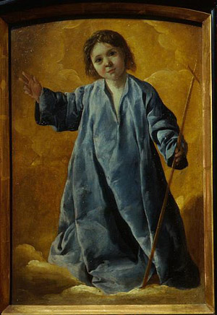
Теперь мы перейдём к творчеству двух других художников, принадлежащих к другой школе - севильской. И первый из них - Франциско де Сурбаран. Для художнов севильской школы характерно стремление к чувственно-реалистичной передаче действительности. Севильская школа развивалась несколько иначе, чем остальное испанское искусство. Если испанское искусство в целом был привержено барокко, то художники севильской школы долгое время тяготели к реализму. Для реализма, как известно, характерно как можно более точная передача действительности. Поэтому художники севильской школы наиболее часто предпочитали писать все сюжеты с натуры. стремились достоверно передать игру света и формы. Посмотрите на эту картину Франциско де Сурбарана "Младенец Христос". Изображение Христа здесь очень естественно и живо. Его светлая голова, открытое лицо и лучезарный взгляд свидетельствуют о бесконечной любви к людям. Черты картины поразительно мягки, свет и тень отличаются плавностью переходов. Гамма цветов небогата и тщательно подобрана, цвета также отличаются мягкостью. Младенец Христос изображён в синем одеянии на фоне жёлтых облаков, одеяние его сильно контрастирует с фоном и отделяет от нег о фигуру. Можно заметить, какой тяжёлой выглядит туника младенца на его хрупком детском теле и на фоне облаков, как тяжело спадает она с плеч. В этом несложно усмотреть символизм, платье Сына Божьего как бы тянет его к земле, напоминая об уготовленной ему судьбе - в человеческом теле искупить все грехи человеческие.

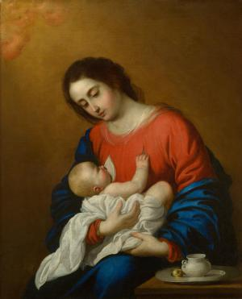
Другой шедевр Франциско де Сурбарана - "Мадонна с младенцем". Сюжет "Мадонна с младенцем", изображающий кормящую мать с ребёнком был крайне популярен в европейском искусстве вплоть до Нового времени. К нему обращались все великие художники, и каждый интерпретировал её по своему. Вы все, конечно, знаете и помните картины Леонардо да Винчи "Мадонна Литта" и "Мадонна Бенуа", мадонн Рафаэля. У Франциско де Сурбарана этот сюжет нашёл реалистическое воплощение. Мадонна и её младенец изображены в чертах бытовой обстановки - на фоне стены со следами старения, потёртостями и пятнами, около матери стоит столик с чашкой, блюдцем и яблоком. Если вспомнить, например, картины Да Винчи, то у него Мадонна всегда изображалась около окна, из которого был виден кусочек неба, открывался простор. Здесь же никакого простора нет, весь сюжет целиком сосредоточен на матери и её младенце. Ребёнок с жадностью прильнул к груди своей матери, взгляда его мы не видим вовсе. Во взгляде матери изображена её безграничная, неземная любовь к ребёнку, но в то же время на нём можно усмотреть черты усталости. Сюжет у Сурбарана практически лишён привычной ему традиционной божественности и одухотворённости, здесь видно, что художник делал ставку на реалистичность изображения. Картина является одной из ряда, написанных художником по заказу. В течении его творческой жизни ему приходилось несколько раз получать заказы на исполнение портрета Мадонны с младенцем.
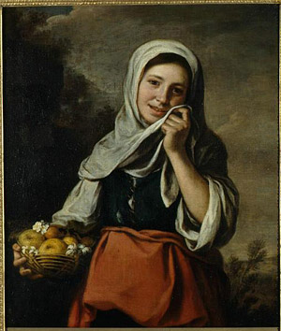

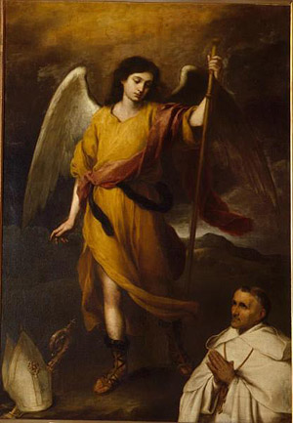
Обратимся к творчеству другого живописца севильской школы - это её основоположник, Бартоломео Эстебан Мурильо. Мурильо также часто обращался к религиозным сюжетам, но можно в его творчестве встретить и сюжеты бытовые. Один из них - полотно "Девочка-продавщица фруктов". Стремясь к натуральности изображаемых сюжетов, Мурильо писал все портреты исключительно с натуры, подыскивая натурщиков среди простого народа. Он ходил по улицам, рынкам и трактирам, всматриваясь в лица людей и выбирая кого-нибудь для следующего сюжета. На этой картине изображена простая девушка, корзиной для фруктов. Полотно пополняет ряд сюжетов художника, изображающих городских детей в привычной обстановке. Картина наполнена теплом и некоторой сентиментальностью. Девушка, разносящая фрукты, больше похожа на сельскую жительницу, чем на горожанку. Она открыта, доверчива и несколько застенчива. Её образ полон молодости и ежедневная работа не в силах её сломить. Второе полотно, художника, про которое хотелось бы поговорить - "Архангел Рафаил с епископом Домонте". Написана она была, скорее всего, тоже с натуры, причём с обычных горожан. Есть мнение, что прообразом архангела служила некая красивая девушка-андалузка. Картину отличает масштаб и монументальность, и в то же время в ней проявляется талант Мурильо - портретиста. Написана она была по заказу - в честь принятия Дамонте сана в 1680 году. На полотне изображён архангел Рафаил, спустившийся к Дамонте, чтобы убедить его принять епископский сан. Образ архангела полон света и простора, его лик горд и лучезарен, рука величественно опущена на жезл, платье развевается на ветру, крылья раскинуты. Образ епископа же - наоборот, строг и сух, контрастно отличается от поэтического образа ангела. В портрете Дамонте художник постарался изобразить все его строгие моральные качества и стойкую веру, которые столь необходимы такому человеку, как епископ.
На этом наша экскурсия подходит к концу. На основе той крошечной части экспозиции, которую мы рассмотрели, мы смогли проследить развитие европейской живописи XVII века, как начали из единого стиля появляться различные направления, всю последующую историю искусства чередой сменяющие друг друга. Если у вас остались какие-либо вопросы, вы можете смело задать их сейчас.
До новых встреч!

